Aplikacja do zdawania egzaminów prawniczych
v. 2.4
- Instrukcja użytkownika



- Wstęp

Niniejsza instrukcja skierowana jest do osób zdających w 2023 r. egzamin komorniczy, adwokacki i radcowski, w rozumieniu przepisów odpowiednio: ustawy z dnia 22 marca 2018 r. o komornikach sądowych (Dz. U. z 2022 r. poz. 2224), ustawy z dnia 26 maja 1982 r. – Prawo
o adwokaturze (Dz. U. z 2022 r. poz. 1166 i 1268) i ustawy z dnia 6 lipca 1982 r. o radcach prawnych (Dz. U. z 2022 r. poz. 1166), przy użyciu komputerów.

Minimalne wymagania, które powinien spełniać komputer zdającego dla prawidłowego działania aplikacji:
- procesor Pentium 1 GHz lub jego odpowiednik;
- 512 MB pamięci RAM (zalecane 1024MB);
- system operacyjny: Windows 10;
- zainstalowany program Microsoft .NET Framework 3.5 SP1;
- 100 MB wolnego miejsca na dysku systemowym komputera;
- wolny port USB;
- konto użytkownika o prawach administratora lokalnego do komputera;
- odinstalowany program antywirusowy (za wyjątkiem Windows Defender’a);
- wyłączony wygaszacz ekranu;
- opcja (schemat) zasilania ustawiona na funkcję „prezentacja” / „wysoka wydajność”;
- zegar komputera ustawiony zgodnie z obowiązującą datą i czasem;
- wyłączone aktualizacje automatyczne;
- wyłączone karty sieciowe LAN i WiFi.

Uwagi:
- Aplikacja nie może być uruchamiana na maszynach wirtualnych.
- Na egzaminie dopuszczalne jest korzystanie z myszek i klawiatur przewodowych.
- Ekrany dotykowe na czas egzaminu zostaną zablokowane przez aplikację.

- Schemat przeprowadzania egzaminów prawniczych w 2023 r.

- Instrukcja obsługi
- Po uruchomieniu komputera otrzymany od komisji nośnik należy włożyć do portu USB komputera.



- System automatycznie zainstaluje otrzymany nośnik jako „Dysk wymienny” i przypisze mu kolejną wolną literę.
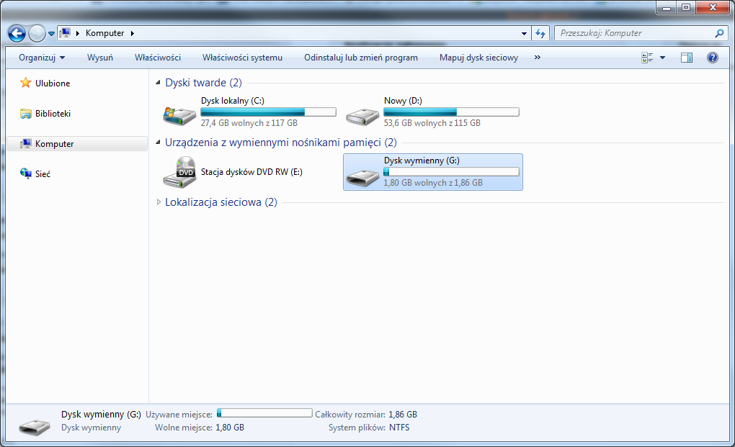
- Na otrzymanym nośniku znajduje się tylko folder AZEP, który należy otworzyć.
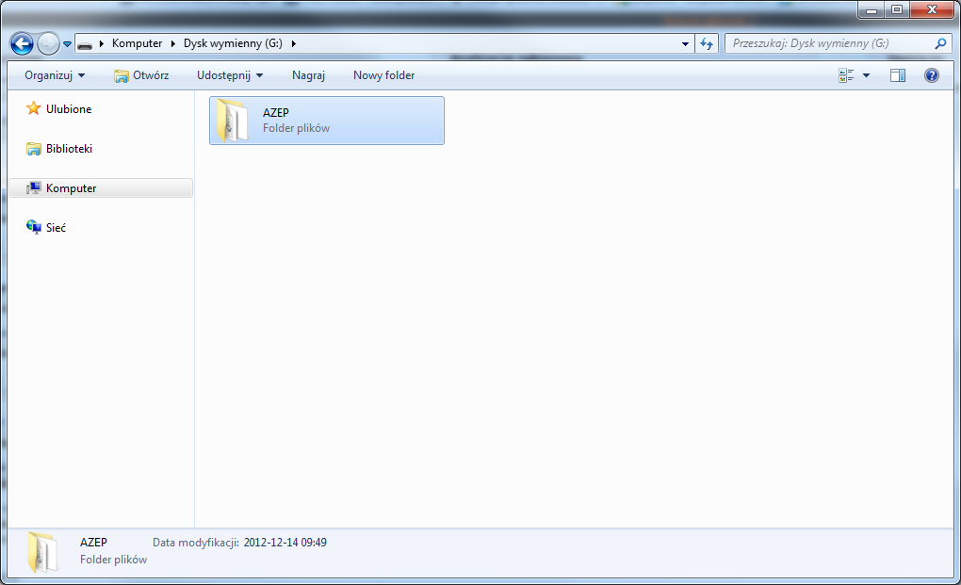

- Aplikację uruchamiamy poprzez dwukrotne kliknięcie na ikonę START.exe
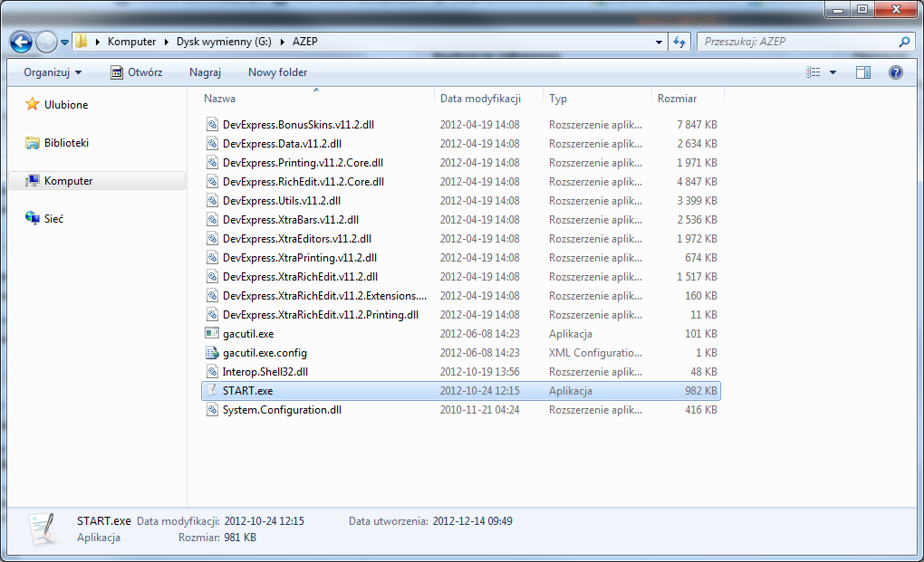

- Po uruchomieniu aplikacji, w okienku „Podaj kod” wprowadzamy kod z koperty otrzymanej od Komisji egzaminacyjnej i zatwierdzamy go przez kliknięcie „OK”.

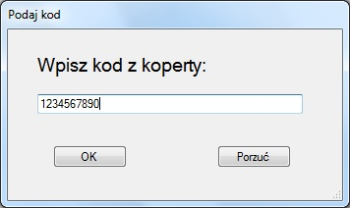

Uwaga: Podczas testowania wersji demo możemy wpisać dowolny kod literowo-cyfrowy.

- Należy sprawdzić poprawność kodu, który został wpisany i jeśli zgadza się z tym z koperty, należy kliknąć „Tak”.

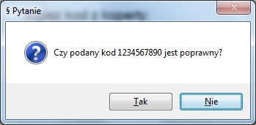

- Funkcje aplikacji pogrupowane zostały w sekcjach oznaczonych w niniejszej instrukcji literami:
A, B, C, D, E, F, G, H, I, J, K.

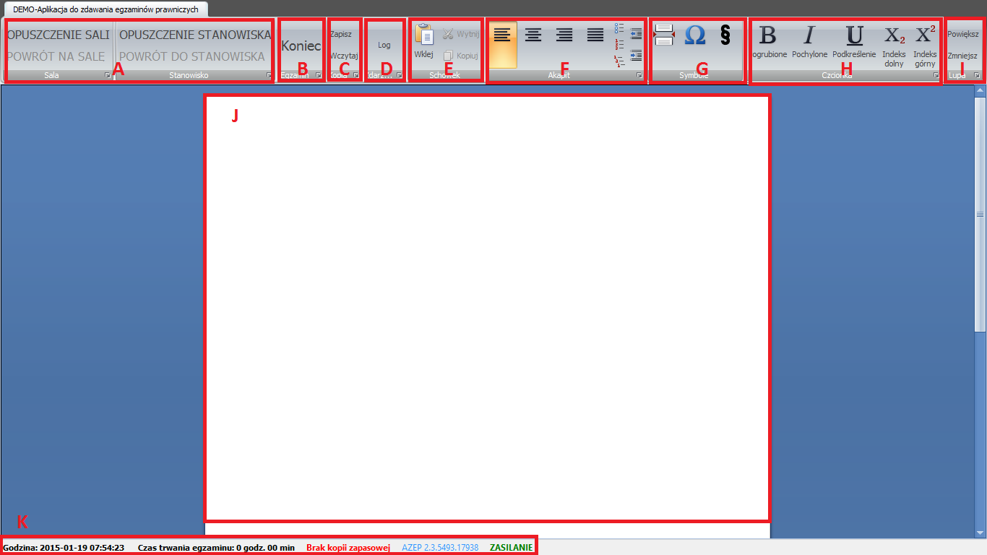

  - W sekcji [ A ] znajdują się funkcje aplikacji używane w wypadku opuszczenia sali bądź stanowiska podczas trwania egzaminu.
    - Zamiar opuszczenia sali egzaminacyjnej należy zgłosić Przewodniczącemu Komisji egzaminacyjnej oraz kliknąć przycisk „OPUSZCZENIE SALI”.
    - W momencie powrotu na salę egzaminacyjną, należy zgłosić ten fakt Przewodniczącemu Komisji egzaminacyjnej oraz kliknąć przycisk „POWRÓT NA SALĘ”.

    - Zamiar opuszczenia stanowiska należy zgłosić Przewodniczącemu Komisji egzaminacyjnej oraz kliknąć przycisk „OPUSZCZENIE STANOWISKA”.
    - W momencie powrotu do stanowiska, należy zgłosić ten fakt Przewodniczącemu Komisji egzaminacyjnej oraz kliknąć przycisk „POWRÓT DO STANOWISKA”.

  - W sekcji [ B ] znajduje się przycisk zakończenia egzaminu „KONIEC”.
UWAGA: Przycisk „KONIEC” kończy działanie aplikacji i należy go kliknąć dopiero, gdy jest się pewnym, że chce się zakończyć egzamin.

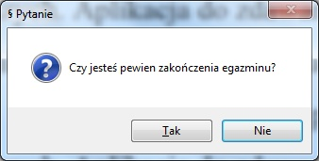

Po kliknięciu przycisku „Tak” aplikacja automatycznie zapisuje pracę w formacie PDF. Pracę należy wydrukować na stanowiskach z dostępem do bazy aktów prawnych.

  - W sekcji [ C ] znajduje się moduł zapisywania i wczytywania kopii zapasowych.
UWAGA: W przypadku zaistnienia potrzeby odtworzenia pracy z kopii zapasowej, należy zgłosić ten fakt komisji egzaminacyjnej.
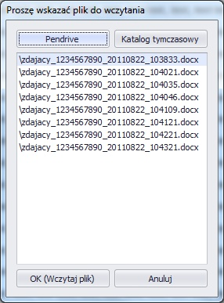

  - W sekcji [ D ] znajduje się Log aplikacji ze wszystkimi zaistniałymi zdarzeniami.

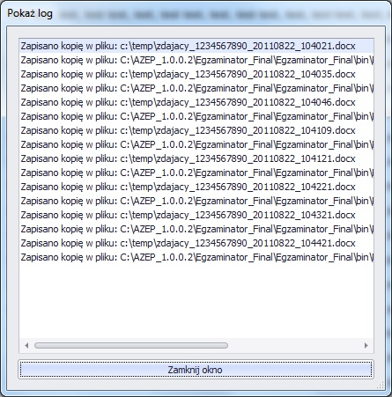

  - W sekcji [ E ] znajdują się funkcje schowka: „Wklej”, „Wytnij”, „Kopiuj”.

  - W sekcji [ F ] znajdują się funkcje aplikacji pozwalające na edycję pisanego tekstu w zakresie: wyrównanie do lewej, centrowanie, wyrównanie do prawej, justowanie, punktowanie, numerowanie, lista wielopoziomowa, zmniejszenie wcięcia, zwiększenie wcięcia.

  - W sekcji [ G ] znajdują się funkcje aplikacji pozwalające na: wstawienie podziału strony, wstawienie dowolnego symbolu z tablicy znaków specjalnych oraz wstawienie symbolu paragrafu.

  - W sekcji [ H ] znajdują się funkcje aplikacji pozwalające na edycję pisanego tekstu w zakresie: pogrubienie, pochylenie, podkreślenie, indeks dolny i indeks górny.

  - W sekcji [ I ] znajduje się funkcja powiększania/zmniejszania rozmiaru widoku strony.

  - W sekcji [ J ] znajduje się pole edycji tekstu.

  - W sekcji [ K ] znajdują się funkcje aplikacji pokazujące: zegar komputera, czas liczony od momentu rozpoczęcia egzaminu, czas wykonania kopii zapasowej, wersję aplikacji oraz informację o stanie źródła zasilania (aktualizowana w odstępach 5 sekundowych).
Stan źródła zasilania (legenda):
ZASILANIE w kolorze zielonym – przewód sieciowy zasilacza podłączony
ZASILANIE w kolorze czerwonym – przewód sieciowy zasilacza odłączony

  - Ponadto aplikacja posiada wbudowane skróty klawiaturowe (działające tylko w obrębie aplikacji):
- „Kopiuj” – pod kombinacją klawiszy Ctrl+C
- „Wklej” – pod kombinacją klawiszy Ctrl+V
- „Cofnij” – pod kombinacją klawiszy Ctrl+Z
- „Wytnij”- pod kombinacją klawiszy Ctrl+X
- „Ponów”- pod kombinacją klawiszy Ctrl+Y

- Możliwe problemy podczas działania aplikacji
Sekcja [ J ] w kolorze czerwonym

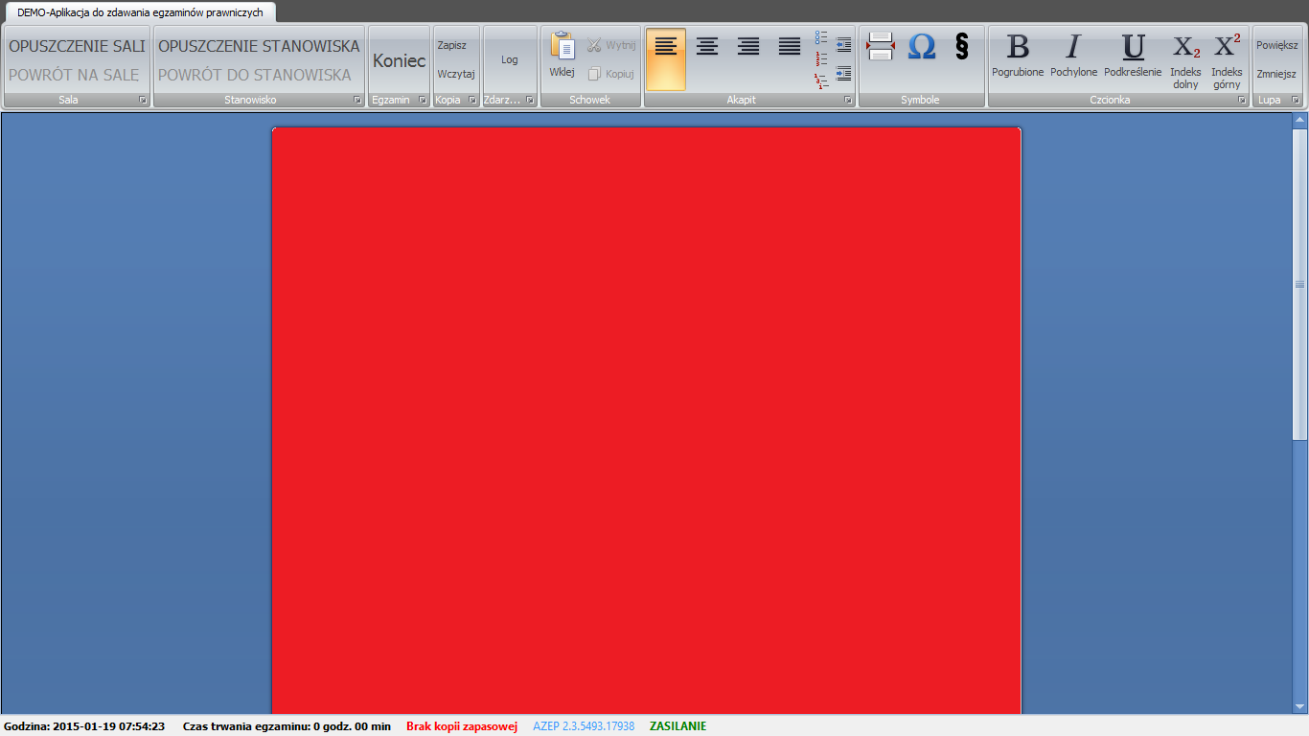
W przypadku, gdy sekcja [ J ] zmieni kolor na czerwony, oznacza to, że mechanizm monitorujący komputer zdającego podczas egzaminu napotkał na działanie niepożądane (np. przypadkowe wysunięcie nośnika z portu USB). Czerwony ekran należy niezwłocznie zgłosić Komisji egzaminacyjnej.

Microsoft.NET 3.5 SP1 jest domyślnie zintegrowany jako składnik systemu Windows 7. W przypadku nowszych systemów takich jak: Windows 8, Windows 8.1, Windows 10 środowisko .NET instaluje się automatycznie podczas pierwszego uruchomienia aplikacji opartej o ww. środowisko. Uruchomienie wersji DEMO świadczy o zainstalowaniu właściwej wersji środowiska.NET.
Aby sprawdzić czy zalogowany użytkownik posiada uprawnienia administratora lokalnego do komputera należy w linii poleceń wykonać komendę net user %username% i sprawdzić czy na wyświetlonej liście znajduje się następujący wpis „Członkostwa grup lokalnych *Administratorzy”.
Komputer powinien być skonfigurowany w taki sposób aby w przypadku bezczynności nie używał funkcji wstrzymywania systemu (tryb uśpienia) i wygaszacza ekranu.

